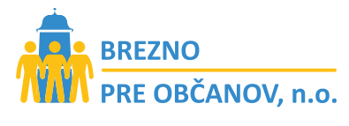
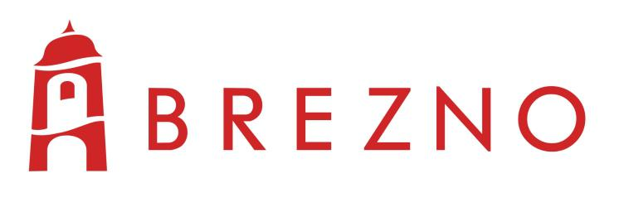

Žiadosť o zapojenie do projektu
„Spoločne za zelené mesto 2026“

Bytové spoločenstvo ........................................................... má záujem o zapojenie sa

do projektu „Spoločne za zelené mesto 2026“ – zrevitalizovanie predzáhradky.

Zapojí sa ..................................... (počet bytov)

Špecifikácia vchodov (čísla vchodov), pred ktorými sa plánuje revitalizácia:

.........................................................................................................................

Meno zodpovednej osoby ...............................................................................

Telefonický kontakt na zodpovednú osobu .....................................................

V Brezne, dňa .............................

...............................................
pečiatka bytového spoločenstva
a podpis predsedu

